CÁCH XỬ LÝ KHÔNG GÕ ĐƯỢC TIẾNG VIỆT TRONG BÀI THI

Đối với máy tính chưa thiết lập cấu hình cho phép chạy Unikey để gõ tiếng Việt trong bài thi thì cần phải cài đặt lại bộ gõ Unikey.
1. Đối với máy tính chưa có bộ cải Unikey tải về theo địa chỉ sau:
https://unikey.vn/vietnam/#nav4
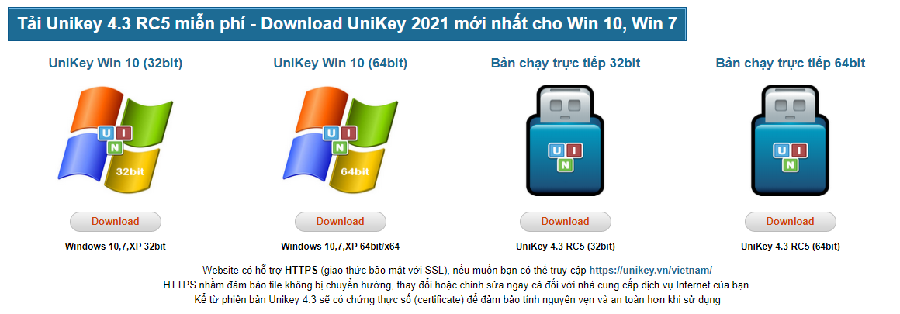Cài Unikey vào máy vị trí mặc định thường là: C:\Program Files\UniKey.

2. Cách thiết lập cấu hình cho SEB
- Bấm Start => tìm đến vần “S” tìm đến tệp: SafeExamBrowser
- Bấm chọn: SEB Configuration Tool

Nếu xuất hiện một hộp thoại, bấm Yes
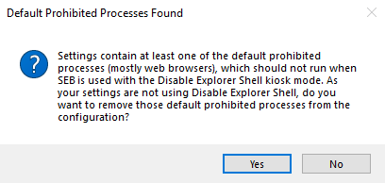

Sau khi bấm thì xuất hiện giao diện SEB Configuration như sau:
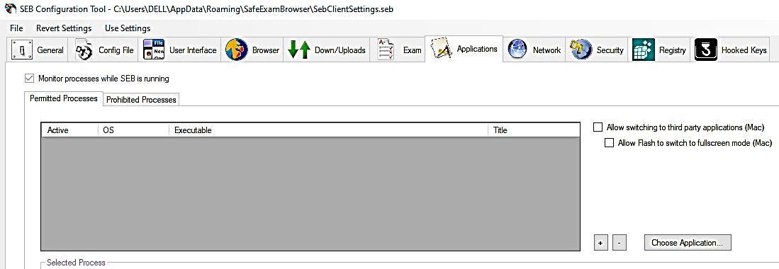
2. bấm chọn: Choose Applications
1. bấm chọn tab: Applications

Tìm đến vị trí cài đặt Unikey có ứng dụng UniKey trong máy tính, thường là:
C:\Program Files\UniKey
Bấm chọn: UniKeyNT và bấm Open hình sau:
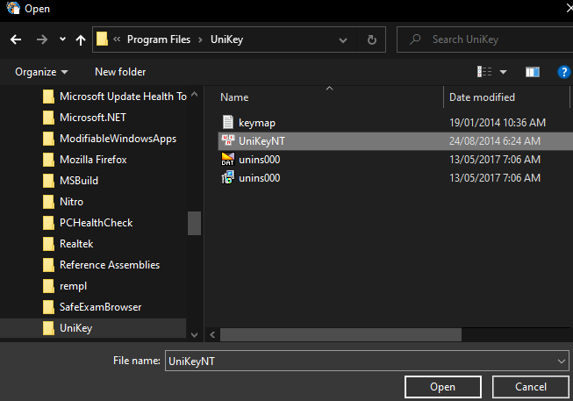
Bấm chọn: Open
Bấm chọn: UniKeyNT
Sau khi lựa chọn ứng dụng UniKey thì ta lưu lại như sau:

Bấm File - chọn Save Settings (Ctrl+S)
Sau khi lưu lại xong thì bấm nút (X) để tắt thiết lập cấu hình hoặc bấm File\Exit

Lưu ý: Khi bật UniKey ta cần để ý chế độ chuyển cách gõ là:
CTRL+SHIFT hay ALT+Z để chuyển đổi cách gõ tiếng Anh, tiếng Việt
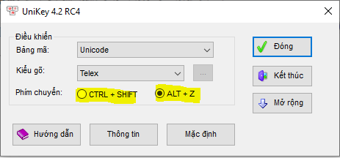

Khi thiết lập được cấu hình thì khởi động SEB ta có thể nhận thấy:
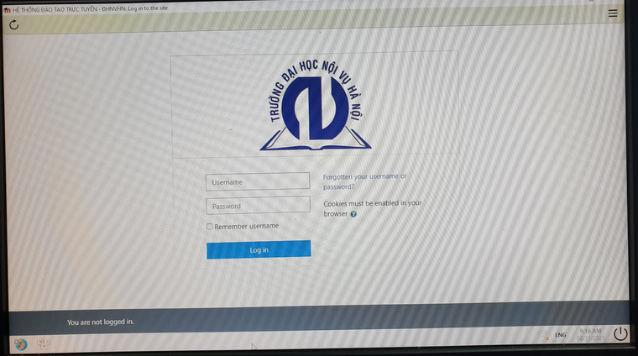
Nút Refresh
Vị trí wifi, Layout bàn phím, thời gian và nút tắt
Vị trí UniKey

Như vậy là ta đã thiết lập xong được bộ gõ UniKey trong ứng dụng trình duyệt thi an toàn (Safe Exam Browser)
Chúc thí sinh làm bài thi tốt!

